Зміна № 1 ДБН А. 1.1-1-93 "Система стандартизації та нормування в будівництві. Основні положення."
Затверджена та введена в дію наказом Держбуду України від 30.06.2000 р. № 143. Дата введення в дію 2000-07-01
Текст зміни
Додаток 1. Схему класифікації нормативних документів України в галузі будівництва доповнити класом Д, підкласами Д.1 та Д.2, комплексами Д.1.1, Д.1.2, Д.2.1, Д.2.2, Д.2.3, Д.2.4, Д.2.5, Д.2.6 і викласти у вигляді:
СХЕМА КЛАСИФІКАЦІЇ
нормативних документів України в галузі будівництва
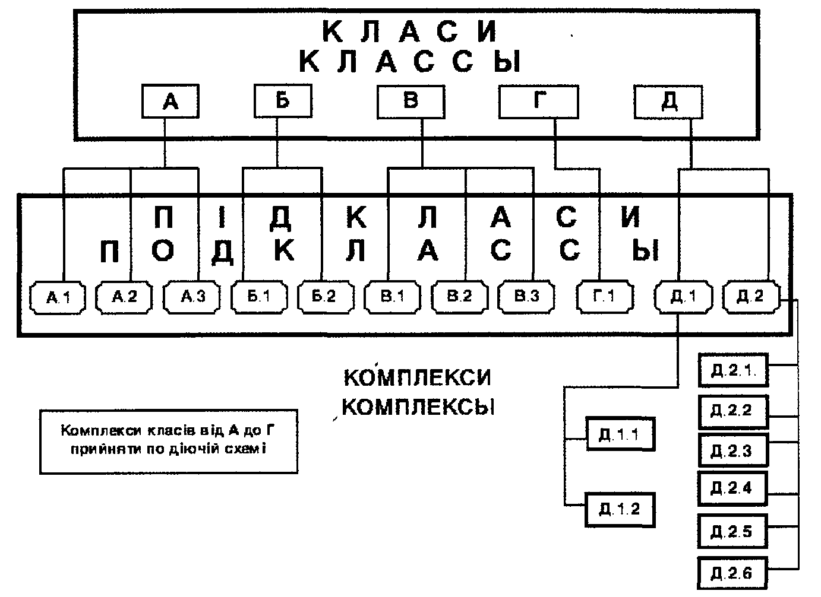

У таблиці "Класифікація нормативних документів України в галузі будівництва" графу "Напрямки стандартизації та нормування" під шифром Г. 1 викласти в новій редакції:
"Норми тривалості проектування, будівництва та нормативи відряду. Норми витрат матеріалів. Норми потреби в будівельному інвентарі, інструментах, приладах, будівельній техніці. Норми оплати праці в будівництві. Базові нормативи питомих капітальних вкладень. Норми споживання енергетичних ресурсів."
Таблицю "Класифікація нормативних документів України в галузі будівництва" доповнити рядками такого змісту

Шифр | Найменування класів, підкласів та комплексів документів | Напрямки стандартизації та нормування
Д. | Кошторисні норми та правила
Д.1 | Організація робіт з кошторисного нормування
Д.1.1 | Кошторисна документація | Вимоги щодо складання та застосування кошторисної документації. Розроблення відповідних правил (порядків, вказівок тощо)
Д.1.2 | Вартість будівництва об'єктів і робіт | Вимоги щодо визначення вартості будівництва та окремих видів робіт. Розроблення відповідних НД і рекомендацій
Д.2 | Кошторисні норми
Д.2.1 | Кошторисні норми на проектно-вишукувальні роботи | Кошторисні нормативи на проектно-вишукувальні роботи різного призначення
Продовження
Д.2.2 | Ресурсні елементні кошторисні норми на будівельні роботи | Ресурсні елементні кошторисні нормативи на окремі види будівельних робіт
Д.2.3 | Ресурсні елементні кошторисні норми на монтаж устаткування | Кошторисні нормативи на монтаж устаткування різного призначення
Д.2.4 | Кошторисні норми на ремонтно-будівельні роботи | Кошторисні нормативи на окремі види ремонтно-будівельних робіт
Д.2.5 | Кошторисні норми на ремонтно-реставраційні роботи | Кошторисні нормативи на окремі види ремонтно-реставраційних робіт
Д.2.6 | Кошторисні норми на пусконалагоджувальні роботи | Кошторисні нормативи на пусконалагоджувальні роботи устаткування різного призначення

Изменение № 1 ДБН А.1.1-1-93 "Система стандартизации и нормирования в строительстве. Основные положения".
Утверждено и введено в действие приказом Госстроя Украины от 30.06.2000 г. № 143. Дата введения в действие 2000-07-01
Текст изменений
Дополнение 1. Схему классификации нормативных документов Украины в области строительства дополнить классом Д, подклассами Д.1 и Д 2, комплексами Д.1.1, Д.1,2, Д.2.1, Д.2.2, Д.2.3, Д.2.4, Д.2.5, Д.2.6 и изложить в виде:

СХЕМА КЛАССИФИКАЦИИ
нормативных документов Украины в области строительства

В таблице "Классификация нормативных документов Украины в области строительства" графу "Направления стандартизации и нормирование" под шифром Г.1 изложить в новой редакции:
"Нормы продолжительности проектирования, строительства и нормативы задела. Нормы расхода материалов. Нормы потребности в строительном инвентаре, инструментах, приборах, строительной технике. Нормы оплаты труда в строительстве. Базовые нормативы удельных капитальных вложений. Нормы потребления энергетических ресурсов."
Таблицу "Классификация нормативных документов Украины в области строительства" дополнить строками следующего содержания:
Шифр | Наименование классов, подклассов и комплексов документов | Направления стандартизации и нормирования
Д. | Сметные нормы и правила
Д.1 | Организация работ по сметному нормированию
Д.1.1 | Сметная документация | Требования по составлению и применению сметной документации. Разработка соответствую-щих правил (порядков, указаний и т. п.)
Д.1.2 | Стоимость строительства объектов и работ | Требования по определению стоимости строительства и отдельных видов работ. Разработка соответствующих НД и рекомендаций
Д.2 | Сметные нормы
Д.2.1 | Сметные нормы на проектно-изыскательские работы | Сметные нормативы на проектно-изыскательские работы разного назначения
Д.2.2 | Ресурсные элементные сметные нормы на строительные работы | Ресурсные элементные сметные нормативы на отдельные виды строительных работ
Д.2.3 | Ресурсные элементные сметные нормы на монтаж оборудования | Ресурсные элементные сметные нормативы на монтаж оборудования разного назначения
Д.2.4 | Ресурсные элементные сметные нормы на ремонтно-строительные работы | Ресурсные элементные сметные нормативы на отдельные виды ремонтно-строительных работ
Д.2.5 | Ресурсные элементные сметные нормы на ремонтно-реставрационные работы | Ресурсные элементные сметные нормативы на отдельные виды ремонтно-реставрационных работ
Д.2.6 | Ресурсные элементные сметные нормы на пусконаладочные работы | Ресурсные элементные сметные нормативы на пусконаладочные работы оборудования разного назначения

